酒店管理系统测试分析报告

姓名：李嘉蔚 学号：16020520034

软件项目组人员：李泽林、巨梓涵、李嘉蔚、李博奥

测试：李嘉蔚、李博奥

1. 软件系统名称：酒店管理系统

本软件适用于：中小型酒店

定义  
一级:不能完全满足系统要求,基本功能未完全实现;或者危及人身安全。  
二级:严重地影响系统要求或基本功能的实现,且没有更正办法(重新安装或重新启动该软件不属于更正办法)。  
三级:严重地影响系统要求或基本功能的实现,但存在合理的更正办法(重新安装或重新启动该软件不属于更正办法)。  
四级:使操作者不方便或遇到麻烦,但它不影响执行工作功能或重要功能。  
五级:其他错误。

2.测试环境  
1.硬件环境  
测试用机:PC  
2.软件环境

系统平台:WIN10

PyCharm  
数据库:SQL

2.2测试项简述

|  |  |  |
| --- | --- | --- |
|  | | |
| 类别 |  | 是否通过？ |
| 登录系统 | 经理登录 | y |
| 前台登录 | y |
| 客人界面 | y |
| 主界面 | y |
| 房间管理 | 客房预订 | y |
| 客房设置 | y |
| 订餐 | 点菜、结账 | y |
| 信息查询 | 消费情况 | y |
| 财务报表 | y |
| 入住率 | y |
| 房间号 | y |
| 退出 | 退出系统 | y |

2.3测试活动概况

|  |  |
| --- | --- |
| 日期 | 测试活动概况 |
| 2019.1.12 | 开始做测试计划 |
| 2019.1.12 | 测试计划完成 |
| 2019.1.13 | 完成测试用例 |
| 2019.1.13 | 完成测试报告 |

3.差异

无

1. 测试充分性评价

包括黑盒测试和白盒测试，

测试中发现的问题经修改后都进行了回测,错误修复率符合测试计划中制定的通过准则。

所发现的问题也已得到修正。综上,系统功能性能符合用户需求及系统要求。从测试进行的过程和最后结果来看,对该软件的测试是相对充分和规范的。

1. 结果概述

5.1功能测试

|  |  |  |  |  |
| --- | --- | --- | --- | --- |
| 错误类型 | 数量 | 占总数百分比 | 修复数 | 修复百分比 |
| 1 | 1 | 100% | 1 | 100% |
| 2 | 0 | 0 | 0 | 0 |
| 3 | 0 | 0 | 0 | 0 |
| 4 | 0 | 0 | 0 | 0 |
| 5 | 0 | 0 | 0 | 0 |
| 合计 | 1 | 100% | 1 | 100% |

5.2性能测试

|  |  |  |  |
| --- | --- | --- | --- |
|  | 测试数据 | 测试数据量 | 备注 |
| 1 | 用户登记户数 | 10 |  |
| 2. | 退房 | 5 |  |
| 3 | 订餐 | 5 |  |
| 4 | 员工打卡 | 2 |  |

5.3安全测试

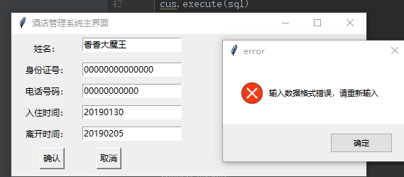

测试项：新增用户 测试过程：用位数不够的身份证号作为输入 测试结果：系统提示数据格式错误 是否通过：是

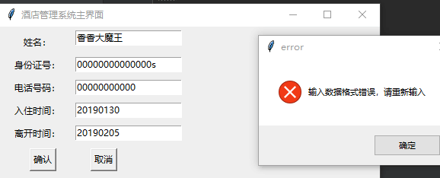

测试项：新增用户 测试过程：用有错误字符的身份证号作为输入 测试结果：系统提示数据格式错误 是否通过：是

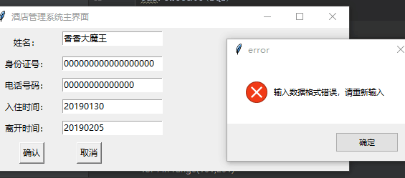

测试项：新增用户 测试过程：用过长的电话号作为输入 测试结果：系统提示数据格式错误 是否通过：是

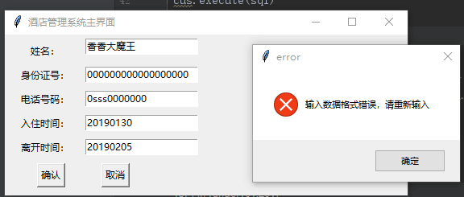

测试项：新增用户 测试过程：用有错误字符的电话号作为输入 测试结果：系统提示数据格式错误 是否通过：是

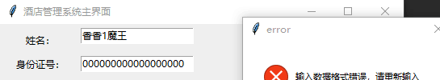

测试项：新增用户 测试过程：用有非中文的姓名作为输入 测试结果：系统提示数据格式错误 是否通过：是

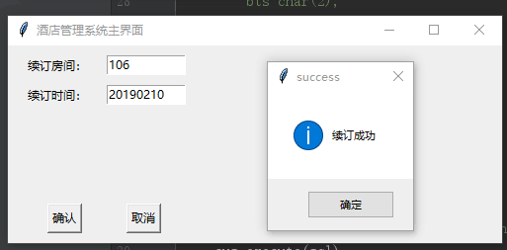

测试项：续订 测试过程：正常输入 测试结果：成功 是否通过：是

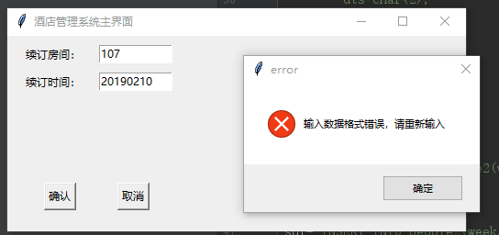

测试项：续订 测试过程：用不存在的房间作为输入 测试结果：系统提示数据格式错误 是否通过：是

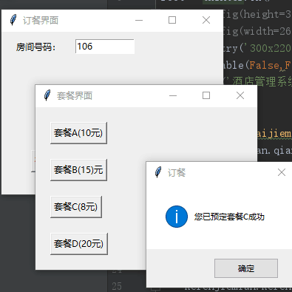

测试项：订餐 测试过程：正常点击输入 测试结果：系成功 是否通过：是

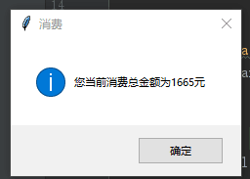

测试项：消费查询 测试过程： 正常点击输入 测试结果：系成功 是否通过：是

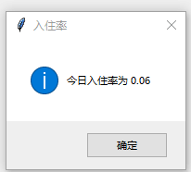

测试项：入住率查询 测试过程： 正常点击输入 测试结果：系成功 是否通过：是

在选择类似有效与无效输入进行类似测试

再选择有效输入进行下列测试

1.有续订有退房有订餐

2.无续订无退房无订餐

3.有续订有退房无订餐

4.有续订无退房无订餐

5.有续订无退房有订餐

再选择无效输入进行上述测试

结果均类似，通过了测试。

6评价

测试小组对该软件进行了较为全面、充分的系统测试工作。测试发现的错误经测试人员与开发人员多次交流沟通,已基本排除,系统趋于完善和稳定。该软件能实现酒店管理的有关业务,包括客房预订、酒菜设置、点菜结账、信息查询等。酒店管理系统是酒店管理的成熟产品,并且基本都做过测试,此系统的功能较齐全,方便使用。综上,本系统测试合格通过。

7活动总结

从2019年1月12日到2019年1月13日,对该软件进行了时

间跨度较短的系统测试,测试活动有以下特点:

实际测试时间并不长。实际测试时间大约在2天左右。